Анализ работы
школьного методического объединения учителей естественнонаучного цикла
за 2017 – 2018 учебный год.
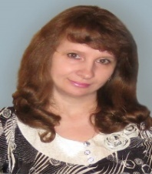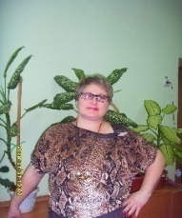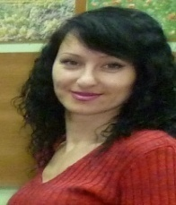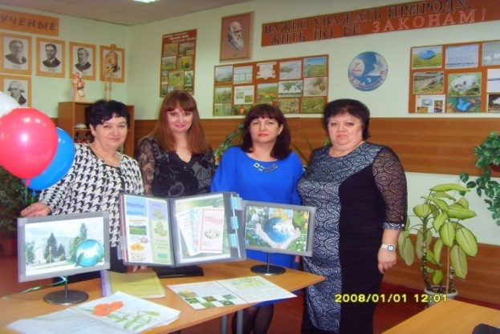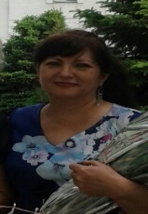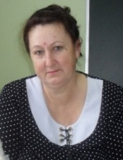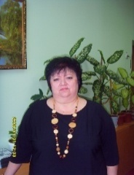
В состав школьного методического объединения предметов естественнонаучного цикла входят 7 учителей – предметников:
Биология – Гейт Л.М., Дьячкина М.А.
Физика– Любименко Н.Д., Дедова Е.А.
Химия - Солдатченко М.В.
География – Старцева Л.В., Калиненко М.П.
Все учителя имеют высшее образование и высшую квалификационную категорию.
В 2017-2018 учебном году учителя ШМО продолжили работу по теме: «Развитие современных образовательных технологий в целях повышения качества образовании по предметам естественнонаучного цикла в условиях реализации ФГОС».
Цель работы: «Развитие профессиональной компетентности педагога как фактор повышения качества образования в условиях работы по ФГОС основного общего образования»
Исходя из цели, были поставлены задачи:
- Работа над реализацией стандартов нового поколения, выработка единых инновационных алгоритмов педагогической деятельности.
- Обеспечение дифференциации и индивидуализации процесса усвоения знаний учащимися по предметам естественно-математического цикла путем использования инновационных образовательных технологий.
- Обеспечение высокого методического уровня проведения уроков. Формирование своего профессионального мастерства.
- Продолжать работу по повышению качества обученности учащихся по предметам, мотивации учащихся к изучению химии, физики, биологии, географии.
- Продолжать развивать условия для сохранения и укрепления здоровья учащихся. Воспитывать стремление к здоровому образу жизни.

Поставленные задачи были выполнены благодаря активной и продуктивной деятельности всех членов методического объединения.
Работа учителей направлена на повышение профессионального мастерства. Значительную помощь в овладении новыми педагогическими технологиями учителя получают в методическом объединении. Для него характерна практическая направленность: учителя обмениваются опытом работы, посещают рабочие уроки своих коллег. На заседаниях школьного методического объединения педагоги изучают нормативные документы, теории и методики предмета, обсуждают результаты педагогической деятельности.
В течении учебного года было проведено 5 заседаний, согласно плана работы ШМО. В сентябре 2017 года была проведена работа с документацией. Это и проверка наличия учебных программ, рассмотрение и утверждение рабочих программ учителей – предметников, УМК по предметам.
В течение года на заседаниях ШМО рассматривали следующие вопросы:
- Доклад «Проблемное обучение на уроках химии и биологии» (Учитель СолдатченкоМ.В. Гейт Л.М.Дьячкина М.А.)
- Доклад «Применение здоровьесберегающих технологий на уроках физики» (Учитель Любименко Н.Д., Дедова Е.А.)
- Доклад «Использование здоровьесберегающих технологий в преподавании географии» (УчительСтарцева Л.В.)
- Доклад «Применение технологии критического мышления при обучении физики» (УчительДедова Е.А.)
Вопросы, вынесенные на заседания ШМО, позволили учителям расширить и углубить свои знания в области педагогики и методики преподавания, пополнить свою методическую копилку.

Каждый педагог естественнонаучного цикла работал по выбранной методической теме:

- Гейт Людмила Михайловна Значение и место внеклассной работы
по биологии в учебно-воспитательном процессе

- . Дьячкина Мария Александровна Эффективность обучения биологии как результат
развития познавательной деятельности учащихся

- Солдатченко Марина Вальтеровна Компетентностный подход в обучении дисциплин
естественнонаучного цикла.

- Дедова Елена Анатольевна Применение элементов инновационных обучающих
программ в учебном процессе.

- Любименко Надежда Дмитриевна Дифференцированный подход на уроках физики

- Старцева Лариса Викторовна Воспитание экологической культуры на уроках геогр.

- Калиненко Марина Петровна Гармонизация взаимоотношений общества и природы.

Каждый учитель пополнял свою методическую копилку новыми наработками и материалами. Учителя принимали активное участие в работе РМО и ШМО: посещали все заседания, готовили доклады, обменивались опытом своей работы. Выступали на педагогических советах ( Старцева Л.В. ноябрь 2017г.)
Учащиеся школы активно принимали участие в предметных олимпиадах различного уровня: на школьном, муниципальном и региональном . Есть победители по всем предметам ЕНЦ на школьном и муниципальном уровнях . На региональном уровне только участие. Победители и призеры школьной олимпиады: Машкова Е., Еловских М., Макаренко Д.,-9 кл, Поцелуев Н Болдырева А.,ЧепрасоваИ Сорокина Е., Бондарева Т. ,Кузнецова М., Суханова А.- 11 кл руководитель М.А. Дьячкина. Гусейнова Д., Дубченко Ю., Марянян В., -9кл Руководитель Гейт Л.М., Кравцова Т., Артемова А., Комиссаров Д., Павленко В., Москаленко А., Носульчак Д.,Болдырева А.,ЧепрасоваИ.,Бадаева Д.-10 кл. Поцелуев Н. Сорокина Е., Бондарева Т- 11 кл ( химия) руководитель Солдатченко М.В. Победители и призеры муниципальной олимпиады: : Машкова Е. Поцелуев Н., Булатов В., Сорокина Е. Гусейнова Д., Дубченко Ю., Марянян В., Болдырева А.,Чепрасова И. Участник регионального этапа Булатов Валерий - руководитель М.А. Дьячкина.
Учащиеся 5-9 классов приняли участие во Всероссийской олимпиаде в г. Москва и г. Калининграде и были награждены за участие сертификатами, дипломами и благодарственными письмами сами учащиеся и их руководители Гейт Л.М., Дьячкина М.А.,Солдатченко М.В. , Любименко Н.Д. и Дедова Е.А

Наименование конкурса, олимпиады, смотра | Сроки прохождения | Всего участников | Общее количество призовых мест | Руководитель
Г.Москва « Страна талантов»  Г. Калининград Мультитест | Декабрь 2017 | 35 | 2-рег. 3-муниц. | Гейт Л.М.
Региональный уровень ( Ростов)  Г.Москва « Страна талантов»  Г. Калининград Мультитест | Декабрь 2017 | 47 | -  4-муниц.уровень | Дьячкина М.А.
Г. Калининград «Альбус»
НПИ | декабрь | 11 | - | Дедова Е.А.
«Олимпус» 2017 | октябрь | 1 | 1 | Дедова Е.А.
 |  |  |  | .
Г. Калининград | Ноябрь 2017 | 15 | - | Любименко Н.Д.
Г.Новочеркасск «Звезда» ЮРГТУ | Декабрь 2017 | 15 | - | Шабанова Н.А.
Международный дистанционный конкурс «Старт» | Декабрь 2017 | 15 | 5 | Любименко Н.Д.
Г. Калининград | Ноябрь 2017 | 12 | 1 | Солдатченко М.В.
Международный дистанционный конкурс «Олимпис» | Ноябрь 2017 | 3 | 3 | Солдатченко М.В
Международный дистанционный конкурс «Старт» | Декабрь 2017 | 19 | 10 | Солдатченко М.В
Всероссийские олимпиады, инфоурок интерактивные | Декабрь 2017 | 17 | 5 | Старцева Л.В.

В течение всего учебного года учителя естественнонаучного цикла вместе с учащимися приняли активное участие в акциях, конкурсах, форумах, марафонах разного уровня, где учащиеся стали победителями или призерами. Так
В соответствии с пунктом 18 Протокола аппаратного планерного совещания в администрации Константиновского района от 27.11.2017г об организации мероприятий по экологическому воспитанию учащихся образовательных организаций и их родителей в рамках года экологии в МБОУ СОШ №1 в период с 05.12. по 18.12.2017г. была проведена экологическая декада, целью которой являлась разработка эффективных методов и подходов экологического воспитания обучающихся.
В ходе декады были проведены: 1. Конкурс рисунков «Мир вокруг нас», «Город будущего», «Транспорт будущего».
2. Были изготовлены плакаты, стенгазеты по теме «Сохраним для потомков» и «Как прекрасен этот мир».
3.Конкурс «Тепло твоих рук» по изготовлению кормушек и домиков для птиц, борьба с загрязнением города « Мы за чистый город».
4. Фотовыставка «Край, в котором мы живем».
5.Изготовление и распространение экологических памяток.
6. Выставка творческих работ учащихся совместно с родителями из природного материала «Природа глазами детей».
7. Были проведены классные часы, беседы, викторины «Знаешь ли ты землю Донскую».
На базе 10-х классов / Классные руководители Усенкова И.В. и Солдатченко М.В./ состоялся круглый стол с приглашением главного специалиста отдела с/х и охраны окружающей среды Администрации Константиновского района БРАЖКИНОЙ Е.С., которая предоставила информацию из «Экологического вестника Дона» о «Состоянии окружающей среды и природных ресурсов Ростовской области в 2016году», статистику экологического характера по Константиновскому району и ответила на вопросы школьников.
Учащиеся подготовили памятки о правилах поведения в природе, обменялись информацией.
Организовала «круглый стол» учитель химии и биологии Солдатченко М.В.

Все мероприятия проводились под руководством учителей естественнонаучного цикла:
Гейт Л.М., Дьячкиной М.А., Солдатченко М.В., Старцевой Л.В, Любименко Н.Д. и Дедовой Е.А.

Так с 1 декабря 2017 г. в нашей школе был дан старт экологической акции «Покормите птиц зимой».
Девиз акции «Трудно птицам зимовать, надо птицам помогать!»
Целью являлось привлечение детей к активной помощи зимующим птицам, раскрытию роли птиц для природного комплекса, что способствует экологическому воспитанию школьников. Участниками акции являлись учащиеся нашей школы. Акция «Покормите птиц зимой» предусматривает изготовление и размещение по городу кормушек, заготовку кормов, регулярную подкормку птиц, наблюдение за пернатыми. Помочь птицам - небольшой труд, но каждому ребенку в радость соорудить кормушку и считать себя частью природы, знать, что он сделал что-то полезное и важное.
В рамках Всероссийской экологической акции «Покормите птиц» были проведены конкурсы:
- Конкурс фотографий «Птицы - наши друзья»
- Конкурс рисунков «Зимующие птицы»
- Конкурс поделок «Наши пернатые друзья»
- Конкурс эмблем на тему «Покормите птиц зимой»
- Конкурс кормушек «Тепло твоих рук»
руководителями которых были учителя естественнонаучного цикла: Дьячкина М.А..Гейт Л.М., Солдатченко М.В., Любименко Н.Д., Дедова Е.А., Старцева Л.В.
Учащиеся средней и старшей параллелей приняли активное участие в данной акции и проделали огромную работу по сохранению видового состава пернатых в нашем городе, за что были награждены грамотами, а победители и призеры- дипломами. Закончилась акция в 01.04.18г. в «День птиц» большим театрализованным праздником.
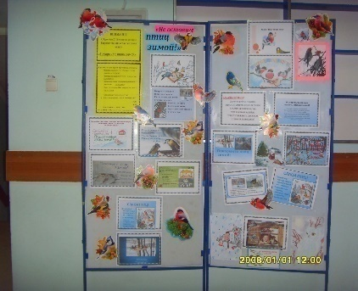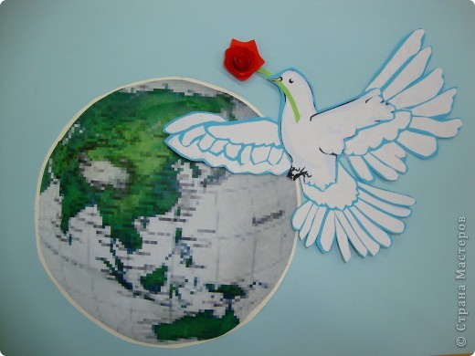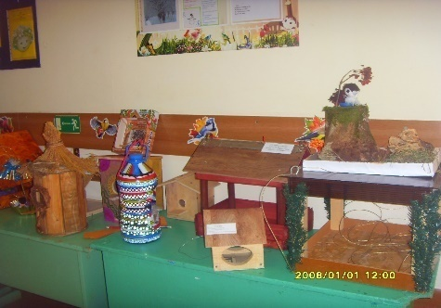
В рамках реализации муниципальной программы Константиновского района «Молодежь Константиновского района» на 2018 год для подведения итогов экологической работы в муниципальных образовательных организациях Константиновского района 26.02.2018 года на базе ЦВР была проведена районная эколого – краеведческая конференция «Тропинками родного края» с целью формирования у обучающихся Константиновского района экологической нравственности и культуры.
Учащиеся МБОУ СОШ №1 приняли активное участие в подготовительном этапе конференции и в день ее проведения 26.02.2018г.
Подготовительный этап проходил по 2-м номинациям. Победителями и призерами в этих номинациях на МУНИЦИПАЛЬНОМ УРОВНЕ стали:

В первой номинации- « Донской сувенир» Казаченко Арсений, учащийся 5б кл- победитель
- . (Руководитель Дьячкина М.А.)

Во второй номинации – Легенды Донского края Макаренко Денис 9 а кл.- победитель( Руководитель М.А. Дьячкина). Призеры учащиеся 9 г класса Мельникова Мария и Кирьянов Виктор ( Руководитель Старцева Л.В.)

Всего приняло участие в 2-х номинациях школьного уровня– 47 работ учащихся нашей школы, муниципального этапа – 18 работ, общее число учашихся, охваченных экологической работой в школе в период подготовки и проведения итоговых мероприятий эколого – краеведческой конференции «Тропинками родного края» - 66 учащихся.

В нашей школе традиционно проходят предметные недели. В апреле 2018 года был проведен предметный калейдоскоп . Во время проведения предметной недели были проведены следующие мероприятия:
ПЛАН ПРОВЕДЕНИЯ НЕДЕЛИ
Понедельник -- Открытие недели естественных наук

1.конкурс газет и экологических листовок.на тему «Природа и мы»
(Выпуск стенгазет (разработка оформления, выбор интересных рубрик, подбор материалов, техническое исполнение).
2. Ежедневно тематические пятиминутки по теме «Планета чудес и загадок.»
Отв.Рук.ШМО,членыШМО.

- Вторник-- День физики
«Только в физике соль!»

Где физика сокрыта,
В законах или в схемах,
В учебниках, в приборах,
В космических проблемах?
И в зеркалах так много лиц,
И атом создан из частиц,
И превращён графит в алмаз,
И мир чудес открыт для нас!

Мероприятия
-физическая викторина
-сказки по физике, загадки, ребусы
- путешествие в страну любознательных физиков
- конкурс газет « Физика в школе. Электричество и мы»
Ответственные: Любименко Н.Д. и Дедова Е.А.

- Среда -- День географии
«Без географии вы нигде»
География – наука,
Это каждый должен знать!
И читать её не скука
И легко запоминать.
Много знаем о природе,
Об озёрах и морях.
Много знаем о погоде,
Об осадках и ветрах.
Теперь каждый у нас знает,
Где равнина, где гора.
География – наука
У нас каждому нужна!
Мероприятия
- игра «Знатоки географии»
- викторина « Знаем ли мы путешественников»
- географическая мозаика « Край родной навек любимый»

Ответственные: Старцева Л.В. Калиненко М.П.
- ЧетвергДень биологии и химии

Быть человечней биология научит,
Не разрушая только созидать.
Любить природу каждый, кто обучен,
Вреда не станет в мире добавлять.

Химия-это область чудес, в ней скрыто счастье человечества,
величайшие завоевания разума будут сделаны именно в этой области. (М. Горький)
Зачем нам нужна эта химия?
Что же полезного в ней?
Ведь алгебра, музыка ,физика
Намного, наверно, важней.

Ведь алгебра, музыка, физика
Ведут человека вперед
Без них наша жизнь немыслима
Без них человек не живет.

Но химия – самая важная
И больше других нам нужна
Откуда у нас напитки?
Откуда посуда, еда?

Откуда у нас лекарства,
Косметика, мыло, духи,
Ткани, квартиры, убранство?
Всем химии обязаны мы.

Она интересна. Загадочна,
Но нужно ее учить,
Зачем же нужна эта химия?
Нужна она нам чтобы жить!

Мероприятия:
1.Конкурс газет « В химическом царстве»
2. Конкурс поделок из природного материала. « Чудо весна»
3.Конкурс « Лучший химик-лаборант»
4. Фотоконкурс « Краски Донской земли»
5. Викторина «Экологичекий светофор».
Ответственные: Дьячкина М.А., Солдатченко М.В., Гейт Л.М.
Пятница-Путешествие в страну естественных наук

1.Выставка творческих работ,рабочих тетрадей учащихся.
2.Линейка ( Подведение итогов недели)
3.- Школьный экологический субботник

«СДЕЛАЙ СВОЙ ДОМ ЧИСТЫМ»
Ответственные: все учителя ЕНЦ.
Анализируя итоги проведения предметного калейдоскопа, можно сделать следующие выводы и рекомендации:
- В проведении предметной недели приняли активное участие и проявили высокую творческую активность все учителя МО.
- Предметная неделя была грамотно спланирована и тщательно подготовлена, что свидетельствует о хорошей постановке внеклассной работы по предметам.
- Продолжить работу по созданию условий для развития познавательного интереса обучающихся к предметам естественнонаучного цикла и возможности для самореализации личности каждого школьника.

В течение учебного года учителя-предметники провели большую работу по подготовке учащихся к государственной итоговой аттестации в 9 и 11 классах. Учителя предметники использовали различные подходы для подготовки ребят к экзаменам. Проводили тренировочные и диагностические работы ОГЭ и ЕГЭ по предметам. Подготовка проводилась на в дополнительное после урочное время. Классные руководители провели родительские собрания на которые были приглашены учителя предметники и ознакомили учеников и их родителей с порядком проведения экзаменов и критериями выставления баллов. Учителя предметники знакомили учащихся с правилами оформления работ, порядком заполнения специальных бланков, т.к. это требует определенной точности и аккуратности. Работа в течении года проводилась очень большая, и хочется отметить, что результаты экзаменов ОГЭ в этом году выше предыдущего года.
В течение учебного года проводились промежуточные контрольные работы по текстам администрации по всем предметам естественнонаучного цикла.. ВПР в 5-х,6-х,8-х,11-х кл. Почти все учащиеся подтверждали свои знания.
Учителя ЕНЦ каждый год являются участниками жюри на районных предметных олимпиадах и экспертами при проведении ГИА.
Исходя из вышеизложенного можно сделать вывод, что учителями естественнонаучного цикла работа на протяжении всего 2017-2018 учебного года была очень продуктивной . Поставленные задачи выполнены.
Работу на протяжении всего учебного года можно считать– успешной, результативной и интересной.

Руководитель ШМО учителей ЕНЦ М.А. Дьячкина

